**BAB IV**

**ANALISA DAN PERANCANGAN SISTEM**

**4.1 ANALISA SISTEM**

**4.1.1 Gambaran Umum SMA N 1 Kuala Tungkal**

SMA N 1 Kuala Tungkal adalah Sekolah Menengan Atas (SMA) Negeri yang berlokasi di Kuala Tungkal, Jambi. Sama dengan SMA pada umumnya di Indonesia masa pendidikan di SMA N 1 Kuala Tungkal di tempuh dalam waktu 3 tahun pelajaran, mulai dari kelas X sampai kelas XII. SMA N 1 Kuala Tungkal.

SMA N 1 Kuala Tungkal memiliki visi dan misi dalam menjalankan kegiatan belajar dan mengajarnya, adapaun visi dan misinya adalah sebagai berikut:

1. Visi

Mewujudkan standar nasional pendidikan, Menguasai IPTEK dan keterampilan, Berbudaya peduli lingkungan hidup, Serta berakhlak mulia menuju prestasi yang kompetitif berlandaskan Iman dan Taqwa.

1. Misi
2. Mengembangkan dan melaksanakan kurikulum KTSP
3. Mengembangkan dan meningkatkan kompetensi tenaga pendidik dan kependidikan
4. Mengembangkan dan meningkatkan proses KBM melalui strategi dan model-model pembelajaran
5. Mengembangkan dan meningkatkan sarana dan prasarana sekolah
6. Meningkatkan kuantitas dan kualitas akademik dan non akademik siswa
7. Mengembangkan sekolah berwawasan lingkungan hidup
8. Meningkatkan pelayanan bagi warga sekolah maupun masyarakat

**4.1.2 Analisis Sistem yang Berjalan**

Saat ini sistem pembelajaran yang digunakan di SMA N 1 Kuala Tungkal masih menggunakan sistem manual dimana guru memberikan materi pelajaran kepada siswa didalam ruang kelas serta tanya jawab dan diskusi secara langsung antara siswa dan guru.

Selain itu, jika guru tidak hadir karena adanya urusan yang tidak bisa ditinggalkan dan siswa juga tidak bisa hadir dikarenakan sakit, maka siswa kesulitan untuk mencari pelajaran yang telah tertinggal. Dalam kegiatan lain siswa harus datang kesekolah untuk melihat pengumuman nilai, informasi kegiatan dan pengumuman penting lainnya sehingga proses penyampaian informasi kepada siswa menjadi lambat serta ditambah lagi adanya wabah Covid-19 yang kita ketahui semakin merajalela seperti sekarang ini yang mengharuskan pihak sekolah membuat kebijakan untuk belajar online..

Diharapkan dengan adanya sistem dapat menjadi solusi dari permasalahan-permasalahan yang ada. Untuk itu perlu dirancang sistem pembelajaran *E-Learning* khususnya dikelas X.

**4.1.3 Solusi Pemecahan Masalah**

Berdasarkan permasalahan yang dialami oleh SMA N 1 Kuala Tungkal dalam pembelajaran untuk kelas X. Salah satu solusi yang dapat digunakan untuk mengatasi masalah tersebut yaitu dengan menggunakan sistem *E-Learning* berbasis *web* sebagai media akses belajar siswa diluar jam sekolah, dengan demikian beberapa masalah dapat teratasi, Dengan adanya sistem *E-Learning* berbasis *web* guru dapat memberikan materi, tugas serta memberi informasi-informasi penting kedalam web kemudian siswa dapat mengunduhnya.

**4.2 ANALISIS KEBUTUHAN SISTEM**

Dalam sistem yang akan dibangun ini terdapat beberapa fitur seperti fitur untuk menambah user, menambah kelas, mata pelajaran, materi pelajaran, pemberian tugas, serta penilaian tugas. Adapun kebutuhan dari sistem yang akan dibangun adalah sebagai berikut:

1. Kebutuhan Data
2. Data mengenai siswa dan guru
3. Data mengenai mata pelajaran
4. Data materi pembelajaran
5. Data mengenai informasi sekolah
6. Kebutuhan Fungsional Sistem
7. Fungsi untuk menambah *user*
8. Fungsi untuk menambah mata pelajaran
9. Fungsi untuk menambah materi pelajaran
10. Fungsi untuk mendownload materi pelajaran
11. Fungsi untuk memberikan tugas
12. Fungsi untuk membuat soal tugas
13. Fungsi untuk penilaian tugas yang sudah dikumpulkan
14. Fasilitas forum
15. Fasilitas *chatting*

**4.2.1 Analisis Kebutuhan Data**

Adapun analis kebutuhan data yang diperlukan yaitu:

1. Data Siswa

Nama data : Siswa

Deskripsi : Kumpulan data yang berisikan

informasi-informasi mengenai siswa

yang terdaftar dalam sistem *E-Learning*

Media : Pengarsipan dalam database

Kaitan dengan data masukan : Dibuat berdasarkan pengguna yang

diberikan hak akses sebagai siswa

Kaitan dengan data keluaran : Digunakan untuk mengetahui data

siswa yang melakukan pembelajaran dalam sistem *E-Learning*

1. Data guru

Nama data : Guru

Deskripsi : Kumpulan data yang berisikan

informasi-informasi mengenai guru yang terdaftar dalam sistem *E-Learning*

Media : Pengarsipan dalam database

Kaitan dengan data masukan : Dibuat berdasarkan pengguna yang

Diberi hak akses sebagai guru

Kaitan dengan data keluaran : Digunakan untuk mengetahui data guru

yang menjalankan pembelajaran dalam

sistem *E-Learning*

1. Data kelas

Nama data : Kelas

Deskripsi : Kumpulan data yang berisikan

informasi-informasi mengenai kelas

Media : Pengarsipan dalam database

Kaitan dengan data masukan : Dibuat berdasarkan proses input yang

dilakukan oleh admin

Kaitan dengan data keluaran : Digunakan untuk menampilkan

informasi kelas kepada *user*

1. Data mata pelajaran

Nama data : Mata pelajaran

Deskripsi : Kumpulan data yang berisikan

informasi-informasi mengenai mata

pelajaran yang tersedia

Media : Pengarsipan dalam database

Kaitan dengan data masukan : Dibuat berdasarkan proses input yang

dilakukan oleh admin

Kaitan dengan data keluaran : Digunakan untuk menampilkan

informasi mata pelajaran kepada *user*

1. Data materi pelajaran

Nama data : Materi pelajaran

Deskripsi : Kumpulan data yang berisikan

informasi-informasi mengenai materi

pelajaran yang tersedia

Media : Pengarsipan dalam database

Kaitan dengan data masukan : Dibuat berdasarkan mata pelajaran

yang dibuat oleh admin

Kaitan dengan data keluaran : Digunakan untuk mengetahui

data materi yang ada pada mata pelajaran

1. Data Tugas

Nama data : Tugas

Deskripsi : Kumpulan data yang berisikan

informasi-informasi mengenai data

tugas yang diadakan pada setiap materi

pelajaran

Media : Pengarsipan dalam database

Kaitan dengan data masukan : Dibuat berdasarkan materi pelajaran

yang dibuat oleh *admin*

Kaitan dengan data keluaran : Digunakan untuk mengetahui data

tugas yang telah dilakukan siswa

1. Data Nilai

Nama data : Nilai

Deskripsi : Kumpulan data yang berisikan

informasi-informasi mengenai data

nilai

Media : Pengarsipan dalam database

Kaitan dengan data masukan : Dibuat berdasarkan hasil tugas yang

dibuat oleh *admin*

Kaitan dengan data keluaran : Digunakan untuk mengetahui data

nilai berdasarkan tugas yang telah dilakukan oleh siswa

**4.3 PERANCANGAN SISTEM**

**4.3.1** **Perancangan DFD (Data *Flow* Diagram)**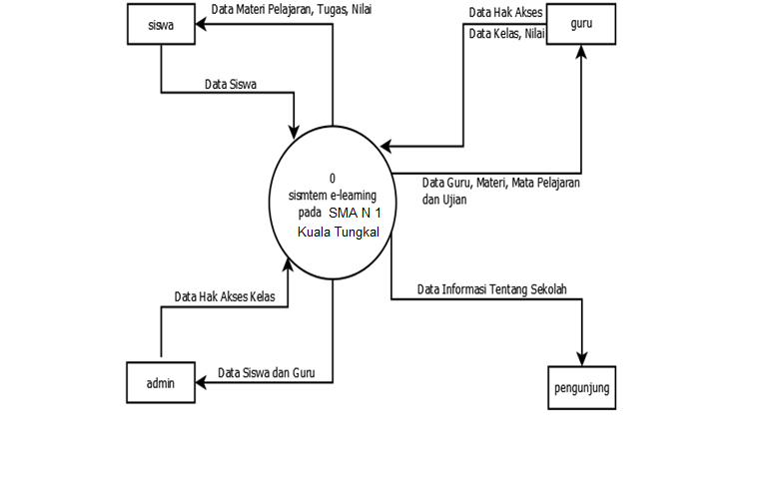

**Gambar 4.1 Diagram Konteks**

Diagram konteks seperti pada gambar 4.1 menunjukkan aliran data pada sistem pembelajaran *E-learning* pada SMA N 1 Kuala Tungkal. Pada sistem ini terdapat 4 entity utama yang berhubungan dengan sistem, yaitu pengunjung website, siswa, guru, dan admin. Secara garis besar admin berfungsi menambah kelas dan aktivitas hak akses untuk siswa yang mendaftar.

Sistem yang memberikan informasi pada admin yang berupa data siswa dan guru. Guru berfungsi memberikan materi pelajaran, soal, data guru dan sistem yang memberikan informasi kepada guru data kelas, hak akses dan nilai. Siswa sebagai pengguna dari sistem *E-learning* ini mendapatkan semua informasi utnuk pemenuhan kebutuhan pembelajaran.

**4.4 RELASI ANTAR TABEL**

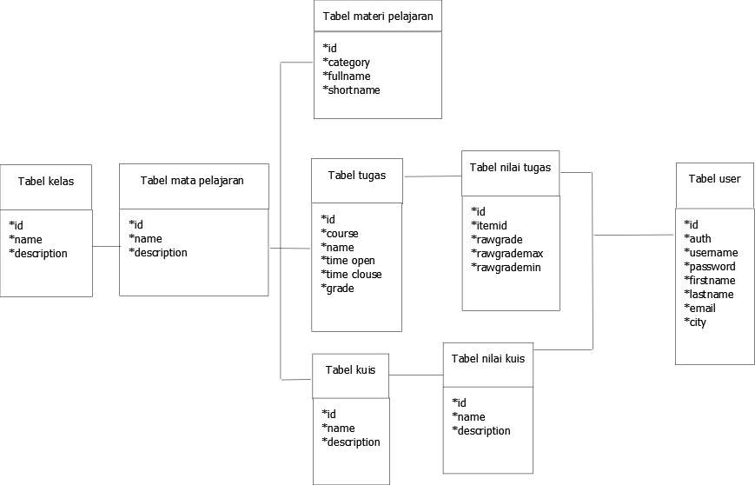

**Gambar 4.5 Relasi antar Tabel**

**4.6 RANCANGAN STRUKTUR PROGRAM**

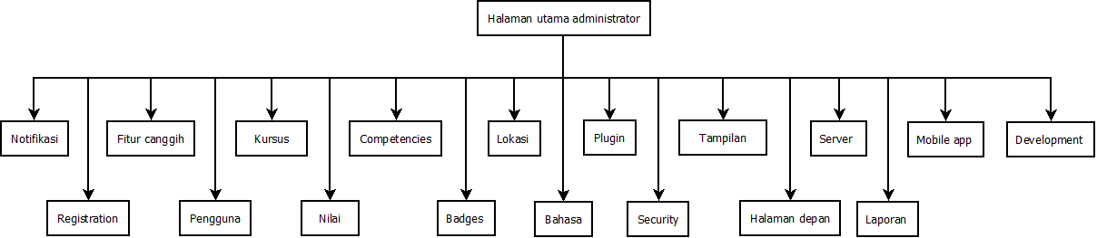Struktur program modul administrator yang akan dibangun untuk pengguna level *admin* dapat dilihat gambar 4.6:

**Gambar 4.6 Struktur Program Admin**

Struktur program modul administrator yang akan dibangun untuk pengguna dengan level *guru* dapat dilihat pada gambar 4.7 :

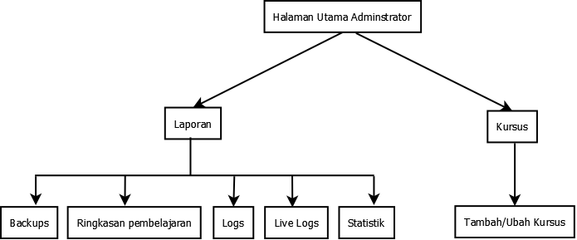

**Gambar 4.7 Struktur Program Guru**

**4.7 RANCANGAN ALGORITMA PROGRAM**

Flowchart merupakan suatu bagan yang menggambarkan arus logika dari data yang akan diproses dalam suatu program dari awal hingga akhir. Bagan alir digunakan terutama untuk alat bantu komunikasi dan untuk dokumentasi. Deskripsi dari masing-masing bagan alir dari perancangan sistem *E-Learning* yang akan dibangun pada SMA N 1 Kuala Tungkal terlihat di dalam gambar berikut:

1. Flowchart halaman login

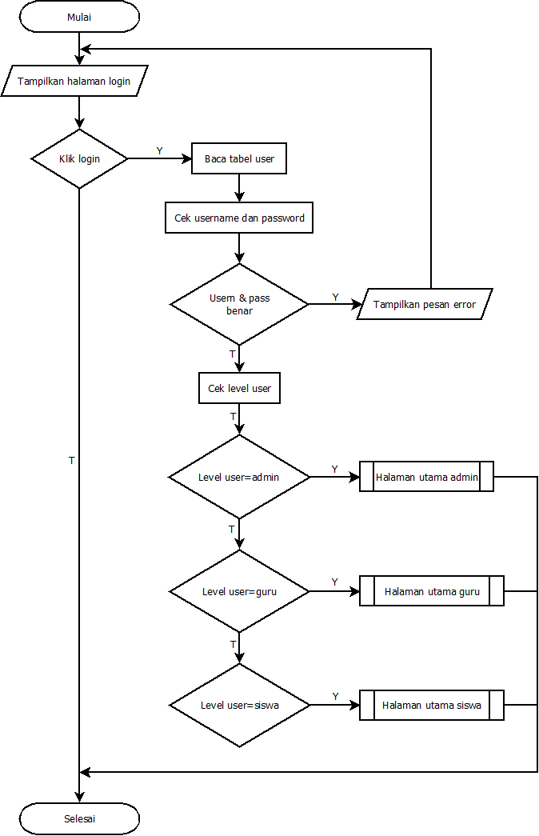Pada halaman ini pengguna dapat memasukkan username dan password untuk dapat login kedalam sistem. Kemudian sistem akan mengecek apakah username yang dimasukkan sesuai dengan database atau tidak. Sistem juga mengecek level dari pengguna untuk menampilkan halaman utama sesuai dengan levelnya, seperti terlihat pada gambar 4.8 :

**Gambar 4.8 Flowchart Halaman Login**

1. Flowchart Halaman Utama Admin

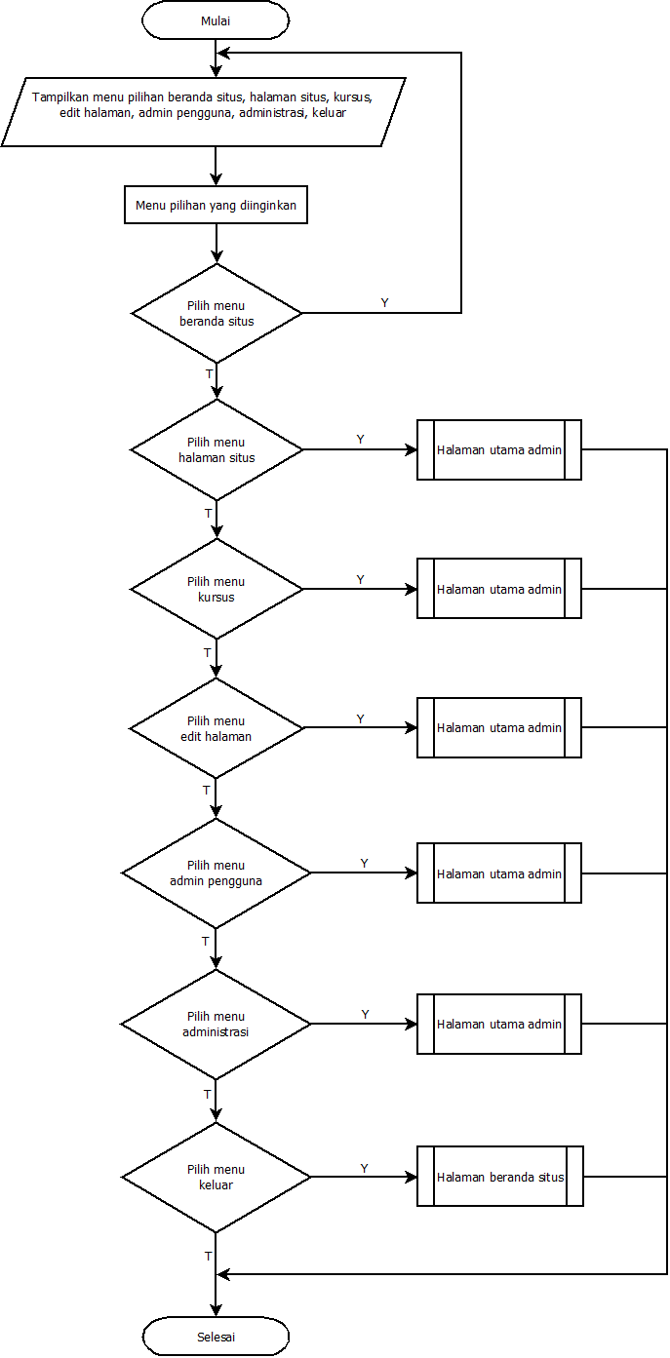Halaman utama admin merupakan halaman admin ketika berhasil login kedalam system. Pada halaman ini admin dapat memilih menu home, profil, kelas, forum, chat, pengguna, nilai, lokasi, bahasa, modul, keamanan, appearance, halaman depan, server, network, laporan lain-lain dan keluar, seperti terlihat pada gambar 4.9 :

**Gambar 4.9 Flowchart Halaman Utama Admin**

1. Flowchart Halaman Utama Guru

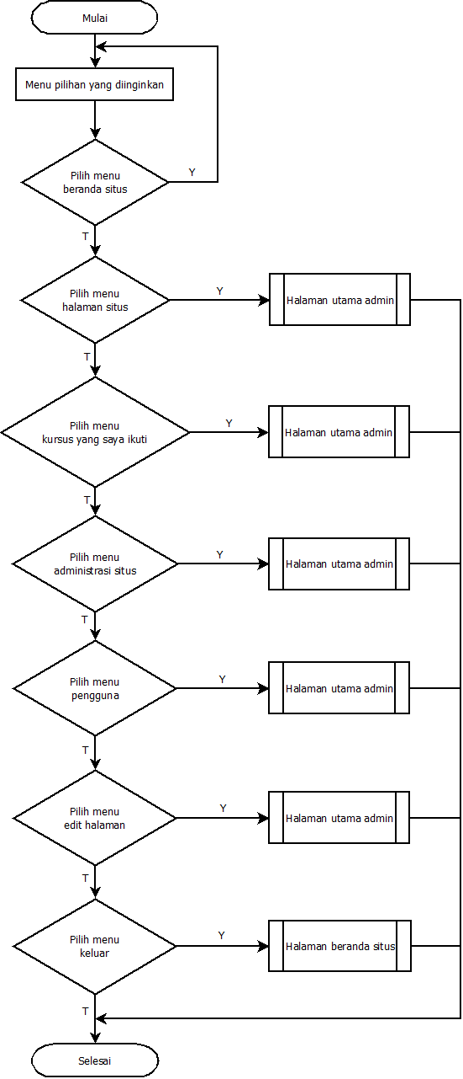 Halaman utama guru ketika berhasil login kedalam sistem, pada halaman ini guru dapat memilih menu home, profil, kelas, forum, chat, pengguna, pembelajaran, nilai, halaman depan, laporan, keluar seperti pada gambar 4.10 :

**Gambar 4.10 Flowchart Halaman Utama Guru**

1. Flowchart Halaman Utama Siswa

Halaman utama siswa merupakan halaman siswa ketika berhasil login ke dalam sistem. Pada halaman ini siswa dapat memilih menu home, profil, kelas, forum, chat dan keluar, seperti terlihat pada gambar 4.11 :

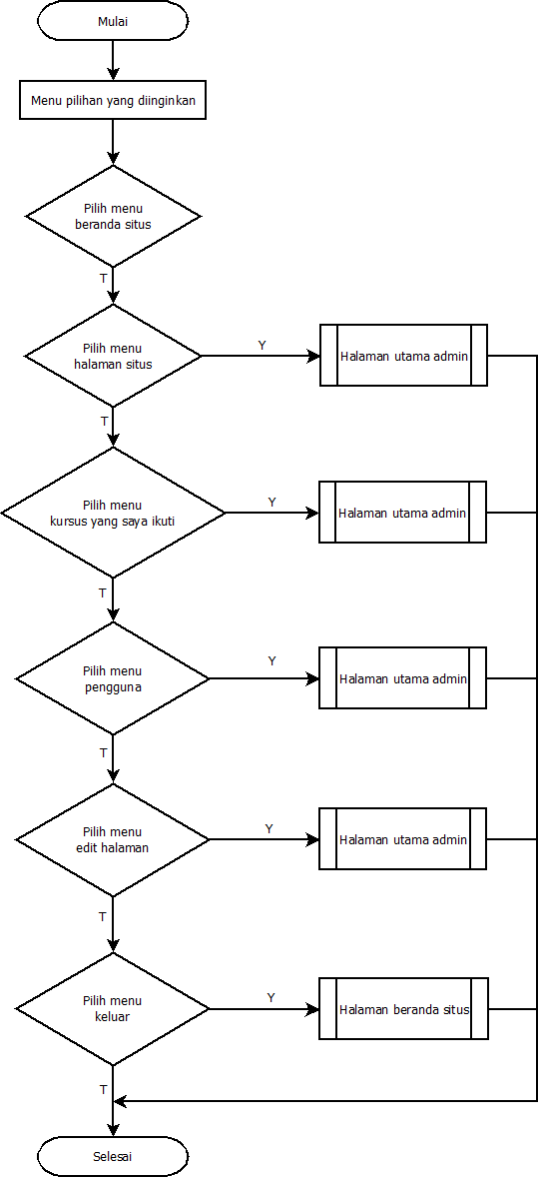

**Gambar 4.11 Flowchart Halaman Utama Siswa**

1. Flowchart Halaman Profil

Halaman profil merupakan tampilan halaman pada saat pengguna masuk dalam menu profil. Pada halaman ini pengguna dapat memilih menu ubah profil forum, blog, notes, laporan, aktivitas dan role, seperti terlihat pada gambar 4.12 :

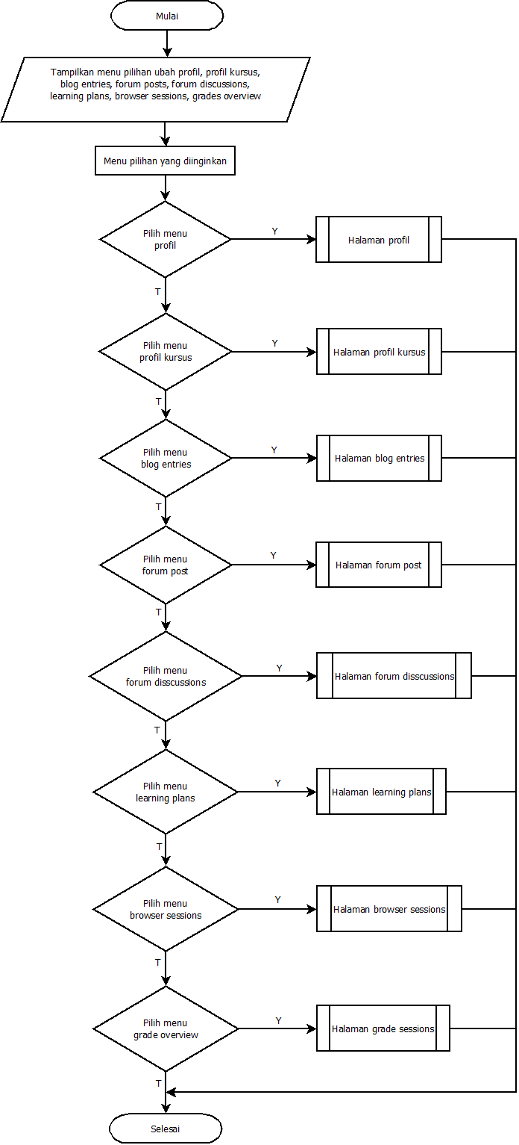

**Gambar 4.12 Flowchart Halaman Profil**

1. Flowchart Halaman Ganti Password

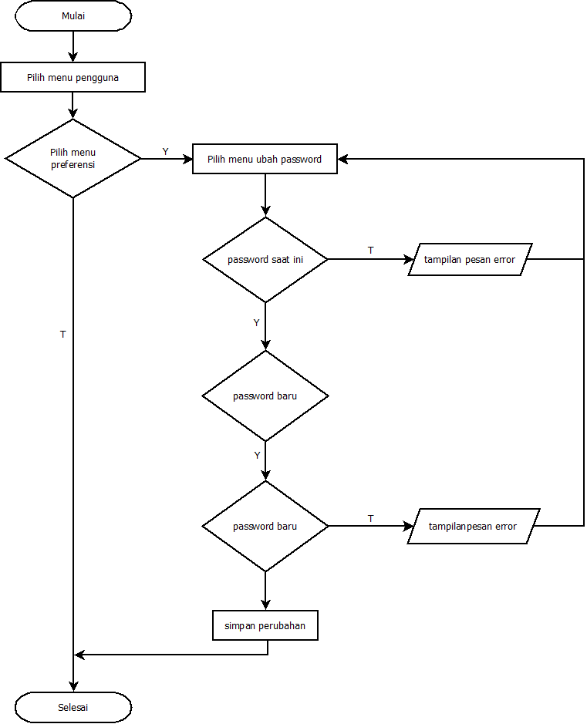Pada halaman ini user dapat mengganti password dengan memasukkan password lama dan password baru. Apabila password lama cocok dengan database, maka user dapat memasukkan password baru, seperti terlihat pada gambar 4.13:

**Gambar 4.13 Flowchart Halaman Ganti Password**

1. Flowchart Halaman Mata Pelajaran

Pada halaman ini user dapat memilih nama mata pelajaran yang akan diikuti dan kemudian sistemakan menampilkan halaman mata pelajaran, seperti terlihat pada gambar 4.14 :

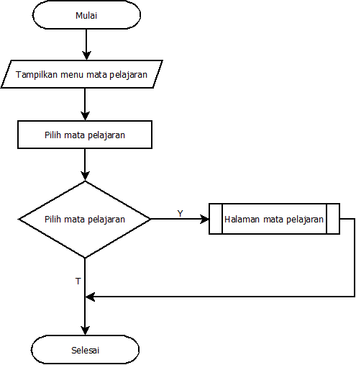

**Gambar 4.14 Flowchart Halaman Mata Pelajaran**

1. Flowchart Halaman Materi Pelajaran

Flowchart materi pelajaran merupakan tampilan halaman yang berisikan materi pelajaran yang disediakan didalam *E-Learning*. Pada halaman ini user dapat memilih menu mata pelajaran dan kemudian akan menampilkan halaman materi pelajaran, seperti terlihat pada gambar 4.15:

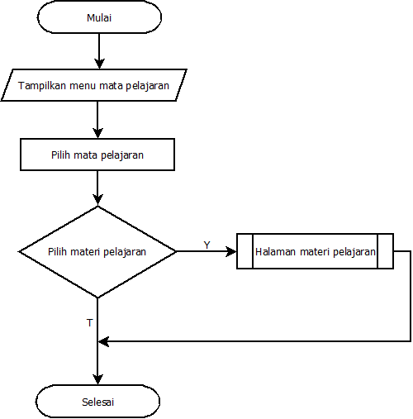

**Gambar 4.15 Flowchart Halaman Materi Pelajaran**

1. Flowchart Halaman Tugas

Halaman tugas merupakan tampilan yang ebrisikan tugas-tugas yang terdapat dihalaman suatu mata pelajaran yang disediakan di dalam *E-Learning.* Pada halaman ini user dapat memilih menu mata pelajaran dan kemudian memilih tuags yang tersedia. Selanjutnya sistem akan menampilkan halaman tugas, seperti terlihat pada gambar 4.16:

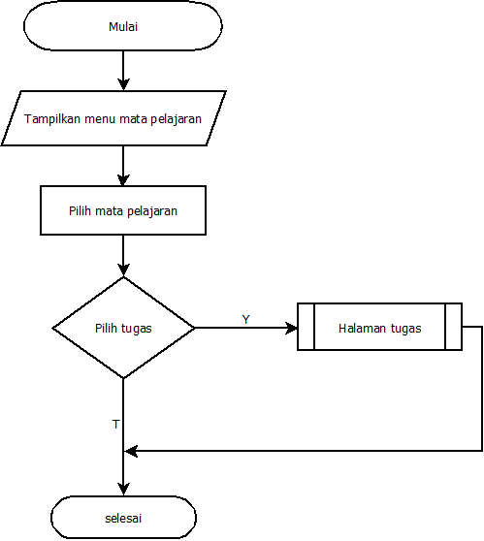

**Gambar 4.16 Flowchart Halaman Tugas**

1. Flowchart Halaman Nilai

Halaman nilai merupakan tampilan halaman yang berisikan daftar nilai berdasarkan hasi;l dan tugas ulangan siswa. Pada halaman ini user dapat memilih menu mata pelajaran dan kemudian memilih menu nilai. Selanjutnya, sistem akan mengecek level user dan kemudian menampilkan halaman nilai sesuai dengan level seperti terlihat pada gambar 4.17 :

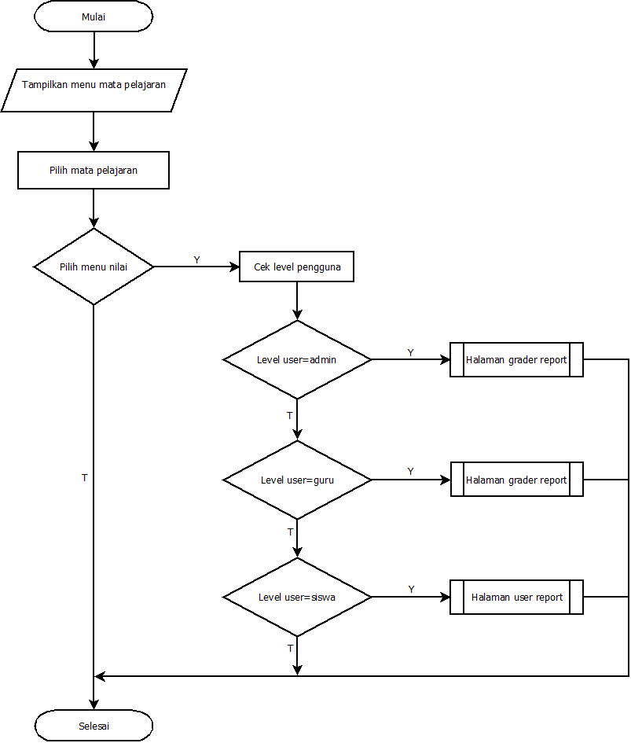

**Gambar 4.17 Flowchart Halaman Nilai**